"Объекты нахождение в которых может причинить вред здоровью детей, их физическому, интеллектуальному, психическому, духовному и
нравственному развитию"

В соответствии с законом Вологодской области от 16.03.2015 № 3602-ОЗ «Об охране семьи, материнства, отцовства и детства в Вологодской области», п.1 п.п. 1.1. Решения Земского собрания от 29.01.2021 № 93 «Об установлении перечня иных мест, нахождение в которых детей не допускается».
- лицам младше 14 лет разрешено находиться на береговых полосах и акваториях водных объектов только в сопровождении родителей (лиц, их заменяющих);
- лицам до 18 лет не допускается нахождение:
-объекты размещения отходов;
-карьеры, в том числе созданные в отсутствие предусмотренных законом оснований;
-железнодорожные мосты и территории под ними;
-подвалы, чердаки многоквартирных домов;
-расселенные аварийные жилые дома, подлежащие сносу или реконструкции;
-открытые и закрытые пожарные водоемы;
-на объектах (на территориях, в помещениях) юридических лиц или граждан, осуществляющих предпринимательскую деятельность без образования юридического лица (далее-индивидуальные предприниматели), которые предназначены для реализации товаров только сексуального характера;
-В пивных ресторанах, винных барах, пивных барах, рюмочных, в других местах, которые предназначены для реализации только алкогольной продукции;
-На крышах многоквартирных домов, объектах незавершенного строительства, строительных площадках, бесхозяйных объектах недвижимого имущества;

Полезные телефоны:
Комиссия по делам
несовершеннолетних и защите
их прав Грязовецкого муниципального района –
тел. 2-21-62
Подразделение по делам несовершеннолетних МО МВД России «Грязовецкий»
- тел.8-999-097-19-84; 8-999-097-14-42
Помощь психолога, БУ СО ВО «КЦСОН Грязовецкого района»
- тел. 8(8172) 23-90-83 доб.213
Прокуратура Грязовецкого района –
тел. 2-13-97
- Грязовецкий межрайонный следственный отдел СУ СК России по Вологодской области -
тел. 2-07-62
Телефон доверия (анонимно, бесплатно, круглосуточно) -
тел. 8-800-2000-122
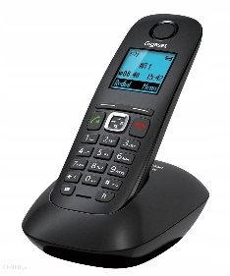
Единая дежурно-диспетчерская служба

тел. 112

Прокуратура Грязовецкого района

Комиссия по делам несовершеннолетних и защите их прав Грязовецкого муниципального района

МО МВД России «Грязовецкий»

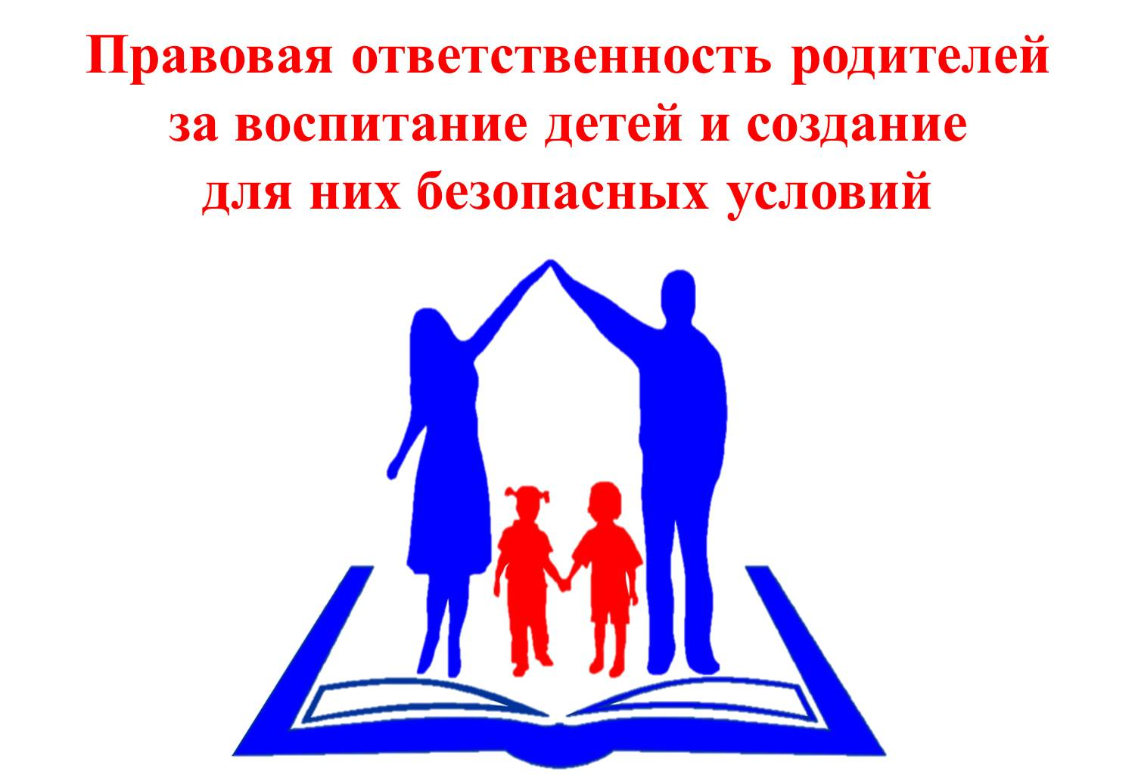

Лучший способ сделать детей хорошими-сделать их счастливыми.
Оскар Уайльд

г. Грязовец, 2021

Уважаемые родители!

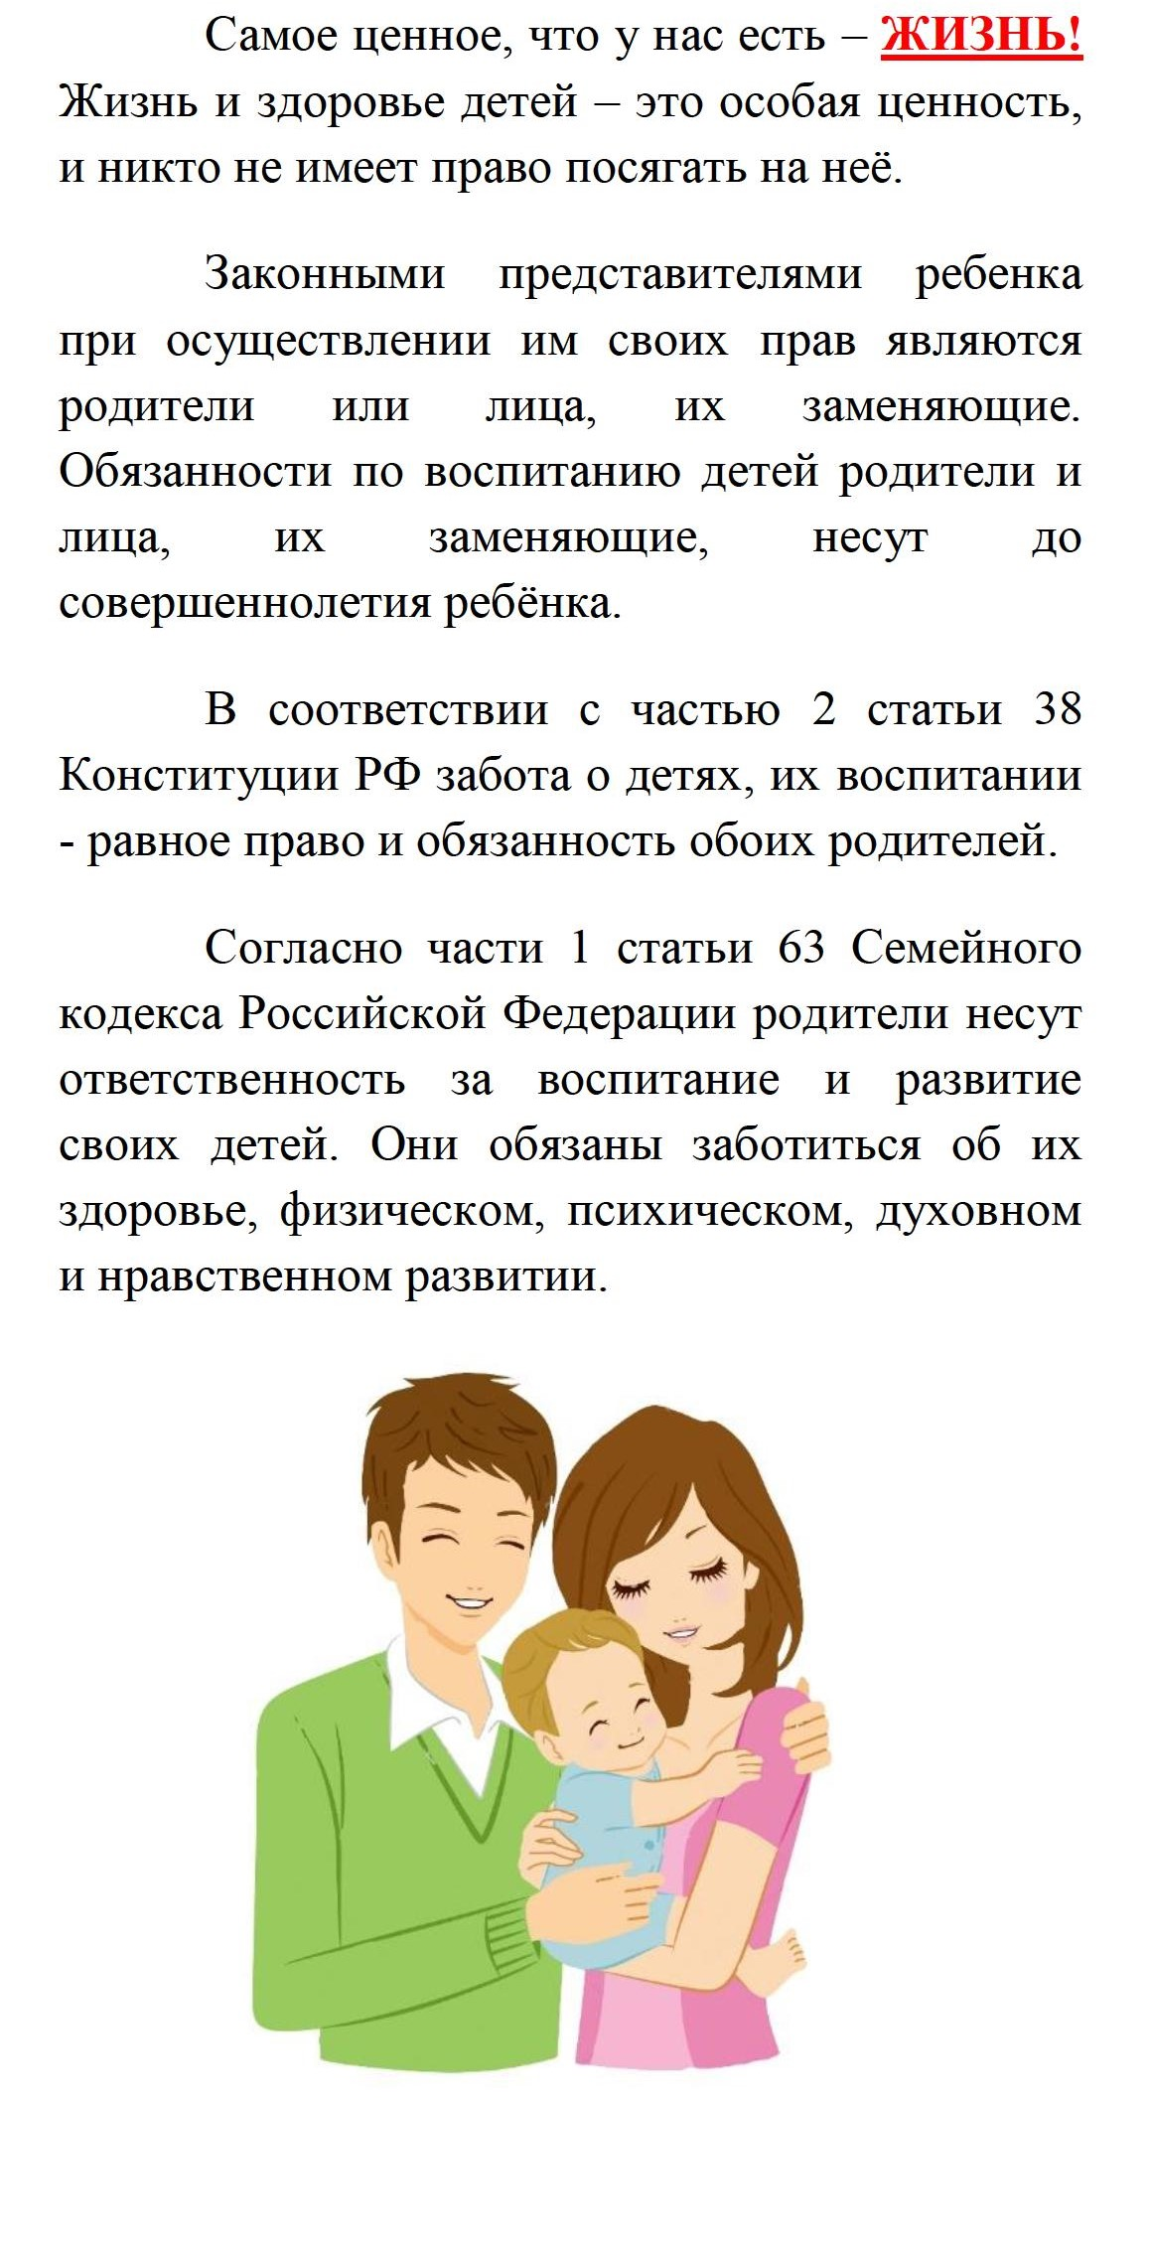

В случае обнаружения ребенка на объектах, нахождение в которых может причинить вред здоровью детей, их физическому, интеллектуальному, психическому, духовному и нравственному развитию без родителей (лиц, их заменяющих)

- Полиция устанавливает личность несовершеннолетнего, его адрес проживания, телефон, данные о родителях. После этого нарушителя доставляют домой и передают законному представителю.

- В случае невозможности установить местонахождение родителей, несовершеннолетнего доставляют в специализированное учреждение.

- На родителей ребенка составляют административный протокол, комиссия по делам несовершеннолетних и защите их прав, которая принимает решение об административном наказании, о размере штрафа, в отношении законного представителя несовершеннолетнего.

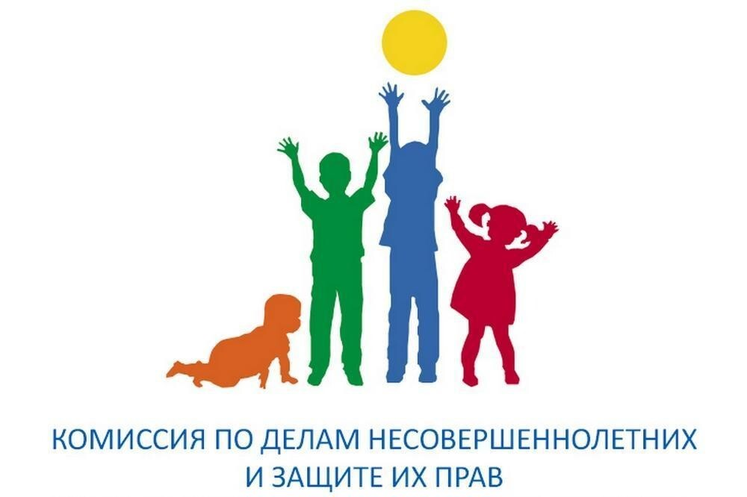

Административная ответственность

Статья 1.16. Несоблюдение требований по ограничению нахождения детей на объектах (на территориях, в помещениях), в местах, нахождение в которых может причинить вред здоровью детей, их физическому, интеллектуальному, психическому, духовному и нравственному развитию
(введена законом Вологодской области от 06.04.2015 N 3607-ОЗ)
ч.2. Несоблюдение родителями (лицами, их заменяющими) или лицами, осуществляющими мероприятия с участием детей, требований к обеспечению мер по ограничению нахождения детей в возрасте до 18 лет в местах, нахождение в которых может причинить вред здоровью детей, их физическому, интеллектуальному, психическому, духовному и нравственному развитию, установленных частью 1 статьи 33 закона области от 16 марта 2015 года N 3602-ОЗ "Об охране семьи, материнства, отцовства и детства в Вологодской области" или муниципальным правовым актом, принятым в соответствии с указанным законом области.(Решение Земского собрания от 29.01.2021 № 93 «Об установлении перечня иных мест, нахождение в которых детей не допускается п.1 п.п.1.1.).
влечет предупреждение или наложение административного штрафа в размере от одной тысячи до трех тысяч рублей.

